Vývojcen průmyslových výrobců v červnu 2020

**Meziměsíční srovnání:**

Ceny průmyslových výrobců se **meziměsíčně** snížily o 0,1 %.

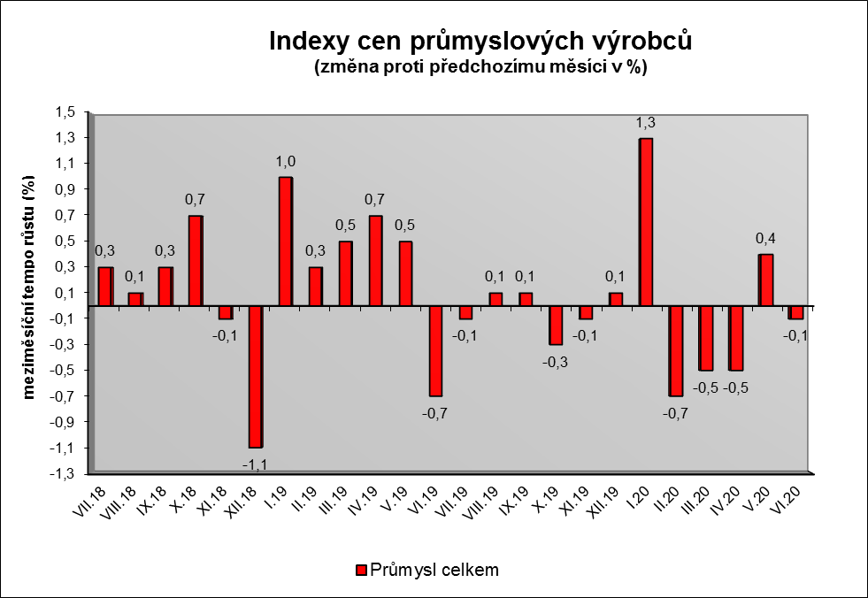

Klesly ceny v odvětví dopravních prostředků o 1,2 %, z toho ceny dílů a příslušenství pro motorová vozidla o 1,8 %.

Ceny potravinářských výrobků, nápojů a tabáku byly nižší o 0,7 %, z toho zpracovaného a konzervovaného masa a výrobků z masa o 1,2 % a mléčných výrobků o 1,5 %.

Snížily se ceny v odvětví obecných kovů a kovodělných výrobků o 0,5 % a v odvětví pryžových a plastových výrobků a ostatních nekovových minerálních výrobků o 0,6 %.

Vzrostly zejména ceny v odvětví koksu a rafinovaných ropných produktů.

Vybraná odvětví, která nejvíce ovlivnila výši celkového meziměsíčního indexu:



**Meziroční srovnání:**

Ceny průmyslových výrobcůbyly **meziročně** nižší o 0,3 % (v květnu o 0,9 %).

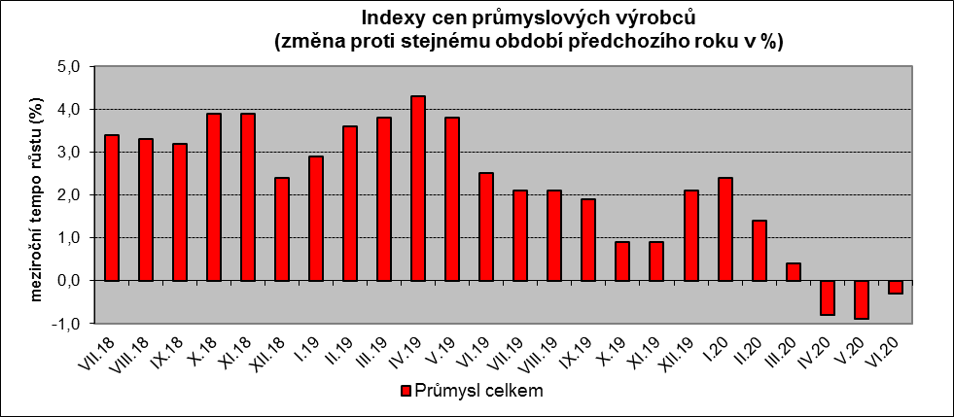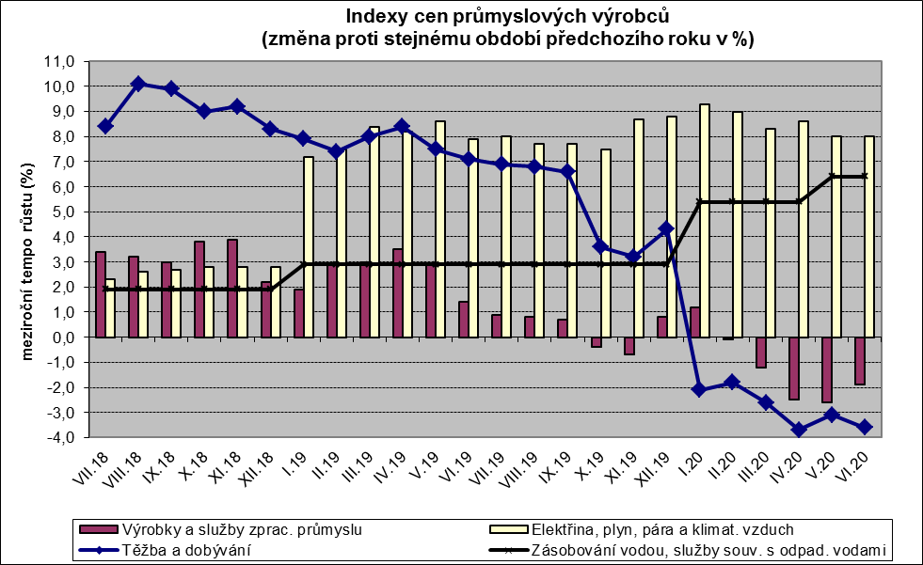

Snížily se především ceny v odvětví koksu a rafinovaných ropných produktů. Ceny chemických látek a výrobků klesly o 15,6 %, těžby a dobývání o 3,6 % a obecných kovů a kovodělných výrobků o 1,2 %.

Vzrostly ceny elektřiny, plynu, páry a klimatizovaného vzduchu o 8,0 %, z toho ceny elektřiny, přenosu, rozvodu a obchodu s elektřinou o 9,6 %. Ceny v odvětví dopravních prostředků se zvýšily o 3,4 %, z toho ceny dílů a příslušenství pro motorová vozidla o 3,6 %. V odvětví nábytku a ostatních výrobků zpracovatelského průmyslu ceny vzrostly o 4,7 %.

Ceny potravinářských výrobků, nápojů a tabáku byly vyšší o 1,7 %, z toho zpracovaného a konzervovaného masa a výrobků z masa o 3,2 %.

Vybraná odvětví, která nejvíce ovlivnila výši celkového meziročního indexu:



Při hodnocení podle hlavních průmyslových skupin klesly ceny energií o 2,8 % a meziproduktů o 2,4 %.

**Klouzavý průměr** úhrnného indexu cen průmyslových výrobců (tj. podíl průměru bazických indexů za posledních 12 měsíců k průměru bazických indexů za předchozích 12 měsíců) byl 101,0 %.

**Komentář k průměrným cenám průmyslových výrobců – červen 2020**

**CA101112 Vepřová kýta bez kosti:** akční slevy na tento druh masa

**CA105111 Trvanlivé mléko polotučné**: vliv trhu

**CA105140 Eidamská cihla:** vliv trhu